Phase 1: Hardware Onderzoek

Benodigheden
Hardware | Extra informatie | In bezit
Micro controller | STM32MP157D-DK1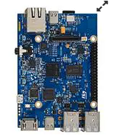
RFID Lezer | RC522
RFID Pas | 13.56 MHZ | In bezit: 2
Button

LED (Groen,Rood)
Buzzer (Piezo)
Power Supply
Chassis | 3D printen
display

Optional
- Cables
- Connectors
- Resistors
- SD card for flashing

Display
Hardware | Beeld | Touch | Pros | Cons | Price
Waveshare touch display  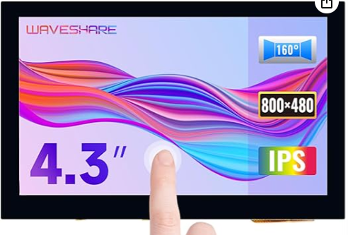 | HDMI | I2C / SPI | -Clean voor embedded systems | -Drivers waarschijnlijk niet ondersteund  - Drivers porten in de linux kernel wat heel moeilijk is | € 44,99
LCD Display 800*480 pixels met Touchscreen  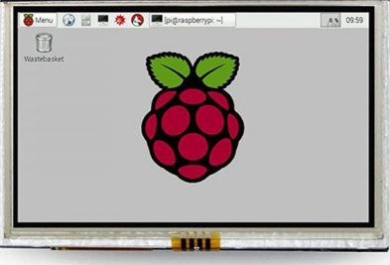 | MIPI DSI | MIPI DSI | -Makkelijker op te zetten | - eventueel te simpel | € 33

Phase 2: Software Presequites

Software Benodigheden
- Arduino IDE/Visual Studio (platformIO extension)
- STM32CubeIDE
- STM32 programmer / windows / linux for WSL
- Putty (remote commandline)
Winsscp (remote files overzetten)
- WSL linux (voor het veranderen van linux files)
  - wsl.exe -d Ubuntu-24.04
- arm-gnu-toolchain-14.3.rel1-mingw-w64-i686-arm-none-linux-gnueabihf.exe (compiled C programmas naar een exe die linux ondersteund) in visual studio = arm-none-linux-gnueabihf-gcc test/hello.c -o testfd

